**生信分析报告**

**项目标题： 网药分析-复方 ;**

**单 号： BSLL250203 ;**

**分析人员： 黄礼闯 ;**

**分析类型： 生信分析 ;**

**委 托 人： 王东敏 ;**

**受 托 人： 杭州铂赛生物科技有限公司 .**

# 1 分析流程

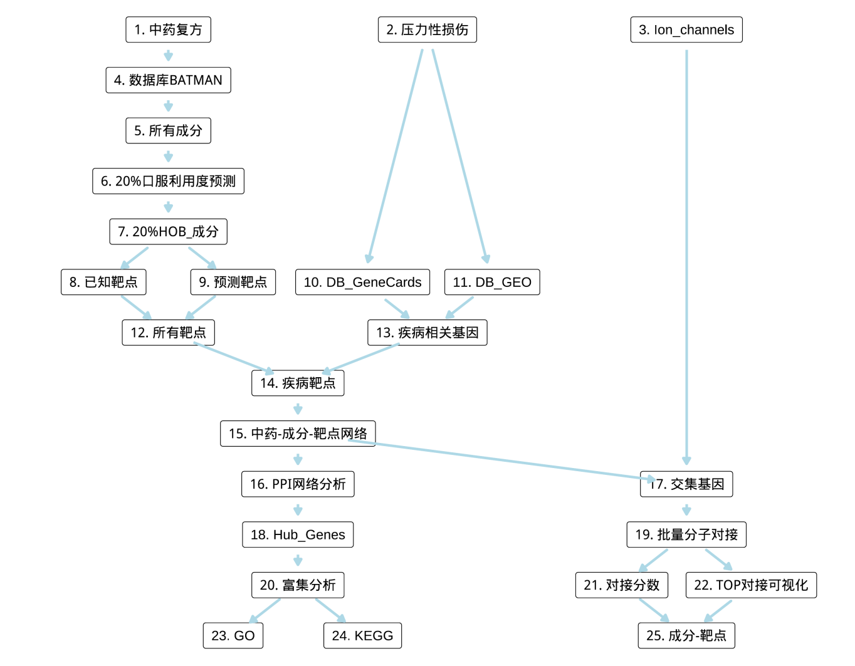

**Fig.** **1** Route

**(File path: Figure+Table/1.0.0_分析流程_{#abstract}/Route.pdf)**

# 2 材料和方法

## 2.1 数据分析平台

在 Linux pop-os x86_64 (6.9.3-76060903-generic) 上，使用 R version 4.4.2 (2024-10-31) (<https://www.r-project.org/>) 对数据统计分析与整合分析。

## 2.2 GSE 数据搜索

使用 Entrez Direct (EDirect) <https://www.ncbi.nlm.nih.gov/books/NBK3837/> 搜索 GEO 数据库 (esearch -db gds)，查询信息为: (((pressure ulcer[Description]) OR (pressure injury[Description])) AND ((1:1000[Number of Samples]) AND (GSE[Entry Type]) AND (Homo Sapiens[Organism]))。

## 2.3 GeneCards 基因获取 (Dataset: PU)

从 GeneCards 数据库 (2016, Current protocols in bioinformatics)1 获取 “pressure ulcer” OR “pressure injury” 相关的基因集，得分 cut-off 为 0。

## 2.4 GtoPdb 药理学靶点及实验配体数据 (Dataset: IC)

获取 GtoPdb 数据库 ‘target and family’ (2024, **IF:16.6**, Q1, Nucleic acids research)2 (<https://www.guidetopharmacology.org/download.jsp>)。

## 2.5 BATMAN 网络药理学 (Dataset: COMPLEX)

从数据库 BATMAN-TCM ((2024, **IF:16.6**, Q1, Nucleic acids research)3) 中获取 XUE JIE, BING PIAN, SAN QI, HONG HUA, RU XIANG, ER CHA, MO YAO 等中药的成分、靶点数据。(即中药：乳香, 没药, 血竭, 儿茶, 红花, 三七, 冰片)。以 Python 工具 HOB (2022, **IF:7.1**, Q1, Journal of Cheminformatics)4 预测化合物人类口服利用度 (20%)。 使用 BATMAN-TCM 数据库中的 known_target_proteins 作为成分靶点。此外，还使用了 BATMAN-TCM 数据库中的 predicted_target_proteins 作为成分靶点，并设定 分数 cut-off 为 0.5。合并靶点数据。以 BiomaRt ((2009, **IF:13.1**, Q1, Nature protocols)5) 对靶点信息的 entrez_id 转化为基因 Symbol (hgnc_symbol) 。 以 PubChemR 获取化合物同义名 (Synonym)，按正则表达式 (Regex) 匹配化合物简短的同义名用以化合物注释。

## 2.6 STRINGdb PPI 分析 (Dataset: COMPLEX)

以 R 包 STEINGdb (2.18.0) (2021, **IF:16.6**, Q1, Nucleic Acids Research)6 构建 PPI 网络。数据版本为 12.0，互作类型为 physical。以 Cytohubba (2014, BMC Systems Biology)7 的算法计算 MCC score (在 R 中计算) 。随后，以 ggraph 可视化网络 (2.2.1)。

## 2.7 ClusterProfiler 富集分析 (Dataset: COMPLEX)

以 ClusterProfiler R 包 (4.15.0.2) (2021, **IF:33.2**, Q1, The Innovation)8进行 KEGG 和 GO 富集分析。以 p.adjust 表示显著水平。

## 2.8 AutoDock vina 分子对接 (Dataset: COMPLEX)

以 R 包 biomaRt (2.62.0) (2009, **IF:13.1**, Q1, Nature protocols)5 获取基因 Symbol 对应的蛋白结构 PDB (<https://www.rcsb.org/>) 数据库 ID。 以 PubChem API (<https://pubchem.ncbi.nlm.nih.gov/docs/pug-rest>) 获取化合物 SDF 结构文件。使用 openbabel 的工具 (obgen) 计算 SDF 文件的 3D 构象 (转化为 3D SDF文件)。以 Python meeko 包 (mk_prepare_ligand.py) 转化 SDF 文件获取配体 PDBQT 用于分子对接。 以 R 包 UniProt.ws (2.46.1) 获取基因 (symbol) 的 UniProtKB-Swiss-Prot ID (Entry ID)，随后，以 Entry ID 从数据库 AlphaFold (<https://alphafold.ebi.ac.uk/>) 获取数据库 PDB 中不包含的蛋白结构 (预测的结构)。以 pymol (2010, **IF:3**, Q2, Journal of Computer-Aided Molecular Design)9 删除受体 PDB 文件中的非标准残基 (例如 NAG, BMA, FUL)。以 pymol 仅保留蛋白结构 (polymer.protein) (去除了原 PDB 中的配体等其他结构)。以 ADFR (2019, **IF:3.4**, Q2, Journal of computational chemistry)10 工具组的准备受体蛋白的 PDBQT 文件 (以 prepare_receptor 添加氢原子，并转化为 PDBQT 文件) 。请参考 <https://autodock-vina.readthedocs.io/en/latest/docking_basic.html>。 以 AutoDock-Vina 提供的工具 (prepare_gpf.py) (<https://github.com/ccsb-scripps/AutoDock-Vina>) 创建 GPF (grid parameter file)。以 ADFR (2019, **IF:3.4**, Q2, Journal of computational chemistry)10 工具 autogrid4 计算亲和图谱 (Affinity Maps)。运行 AutoDock-Vina (2021, **IF:5.6**, Q1, Journal of Chemical Information and Modeling)11 (parameters: scoring = ad4; exhaustiveness = 32)。

# 3 分析结果

## 3.1 GSE 数据搜索

以 Entrez Direct (EDirect) 搜索 GEO 数据库 (检索条件见方法章节) 。

## 3.2 GeneCards 基因获取 (PU)

从 GeneCards 搜索 “pressure ulcer” OR “pressure injury”, 获取对应靶点数据，统计为 Protein Coding (n=76) , RNA Gene (lncRNA) (n=3) , RNA Gene (miRNA) (n=11) , RNA Gene (scaRNA) (n=1) 。共 91 个靶点。

**Tab.** **1** PU disease related targets from GeneCards

| Symbol | Description | Category | UniProt ID | GIFtS |
| --- | --- | --- | --- | --- |
| ALB | Albumin | Protein Coding | P02768 | 61 |
| FGF2 | Fibroblast Growth... | Protein Coding | P09038 | 59 |
| IL1B | Interleukin 1 Beta | Protein Coding | P01584 | 60 |
| VEGFA | Vascular Endothel... | Protein Coding | P15692 | 61 |
| MMP9 | Matrix Metallopep... | Protein Coding | P14780 | 66 |
| ... | ... | ... | ... | ... |

**(File path: Figure+Table/3.2.0_GeneCards_基因获取_(PU)/PU-disease-related-targets-from-GeneCards.xlsx)**

* The GeneCards data was obtained by querying: “pressure ulcer” OR “pressure injury”
* Restrict (with quotes): FALSE
* Filtering by Score:: Score > 0 Tab. **1** 为 GeneCards 检索 (“pressure ulcer” OR “pressure injury”) 得到的基因集。

## 3.3 GtoPdb 药理学靶点及实验配体数据 (IC)

获取 GtoPdb 数据库所有 Ion channels 类型靶点。

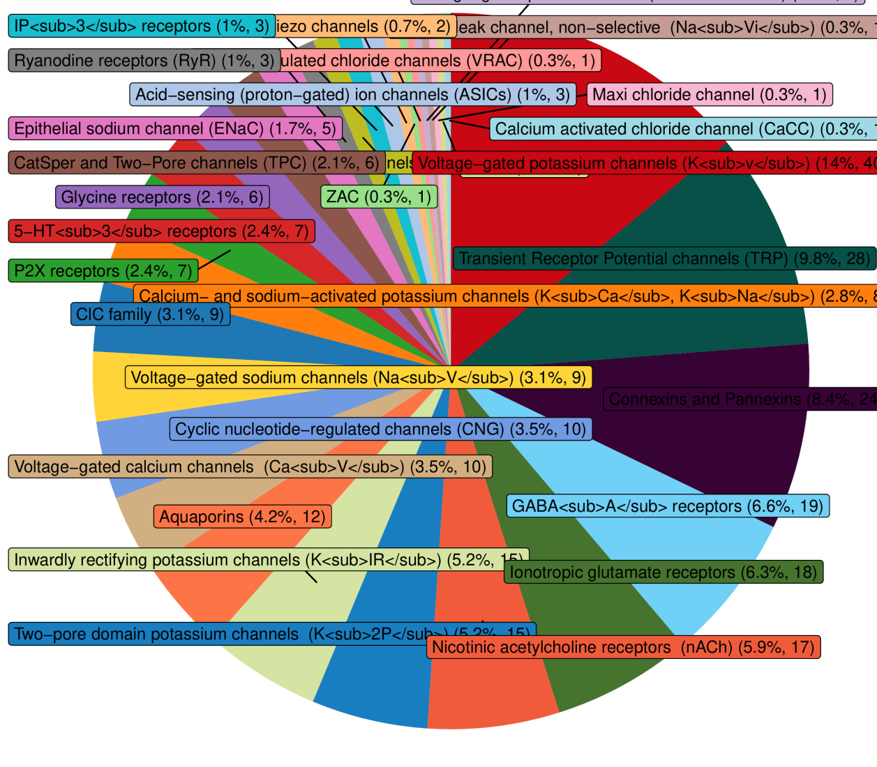

**Fig.** **2** IC distribution of ion channels

**(File path: Figure+Table/3.3.0_GtoPdb_药理学靶点及实验配体数据_(IC)/IC-distribution-of-ion-channels.pdf)**

Fig. **2** 为 GtoPdb 所有 Ion channels 分布饼图。

**Tab.** **2** GtoPdb family of ion channels

| Type | Family id | Family name | Target id | Target name |
| --- | --- | --- | --- | --- |
| Vgic | 69 | Calcium- and sodi... | 380 | K<sub>Ca</sub>1.1 |
| Vgic | 69 | Calcium- and sodi... | 381 | K<sub>Ca</sub>2.1 |
| Vgic | 69 | Calcium- and sodi... | 382 | K<sub>Ca</sub>2.2 |
| Vgic | 69 | Calcium- and sodi... | 383 | K<sub>Ca</sub>2.3 |
| Vgic | 69 | Calcium- and sodi... | 384 | K<sub>Ca</sub>3.1 |
| ... | ... | ... | ... | ... |

**(File path: Figure+Table/3.3.0_GtoPdb_药理学靶点及实验配体数据_(IC)/GtoPdb-family-of-ion-channels.xlsx)**

Tab. **2** 为 GtoPdb 数据库所有 ion channels family。

## 3.4 复方

### 3.4.1 BATMAN 网络药理学 (COMPLEX)

从数据库 BATMAN-TCM 中药的成分、靶点数据 (详见方法章节) 。通过 PubChemR 获取化合物的结构式 (SMILES)。以化合物结构式 (SMILES) 通过 HOB 程序预测是否达到口服利用度 20%。HOB 预测结果，所有用于预测的化合物 (含有结构式信息的) 1369 个，达到口服利用度标准的有 910 个 (注：根据唯一结构式统计)。经过筛选，各中药的化合物组成统计 (可能有交叉涵盖)：BING PIAN (n=87) , ER CHA (n=44) , HONG HUA (n=215) , MO YAO (n=272) , RU XIANG (n=170) , SAN QI (n=264) , XUE JIE (n=28) 。 共 911 个化合物 (注：根据唯一 PubChem CID 统计)， 其中，含有靶点信息记录的化合物共 123 个 (非重复)。共包含靶点 4823 个 (非重复)。

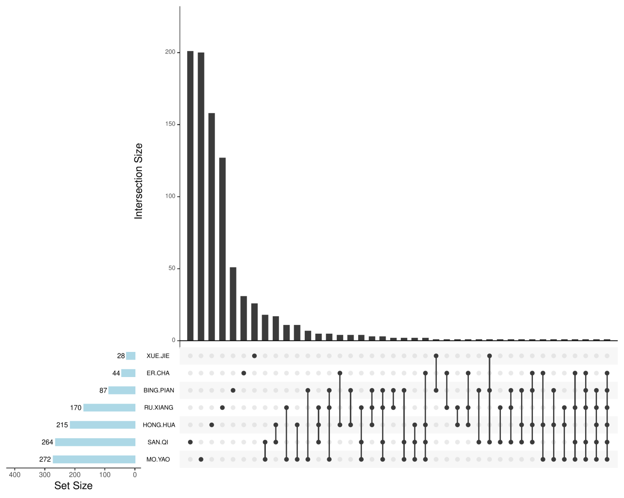

**Fig.** **3** Intersection of herbs compounds

**(File path: Figure+Table/3.4.1_BATMAN_网络药理学_(COMPLEX)/Intersection-of-herbs-compounds.pdf)**

* All_intersection:

**(See: Figure+Table/3.4.1_BATMAN_网络药理学_(COMPLEX)/Intersection-of-herbs-compounds-content)**

Fig. **3** UpSet 图展示了中药各组成成分之间的交集 (中药名为拼音)。左侧横柱状图展示了各中药对应化合物数量。右侧展示了交集数目。各中药的化合物数目为数据库包含的化合物数量。数目最多的为 MO YAO (n=272)；数目最少的为 XUE JIE (n=28)；平均数目 154。

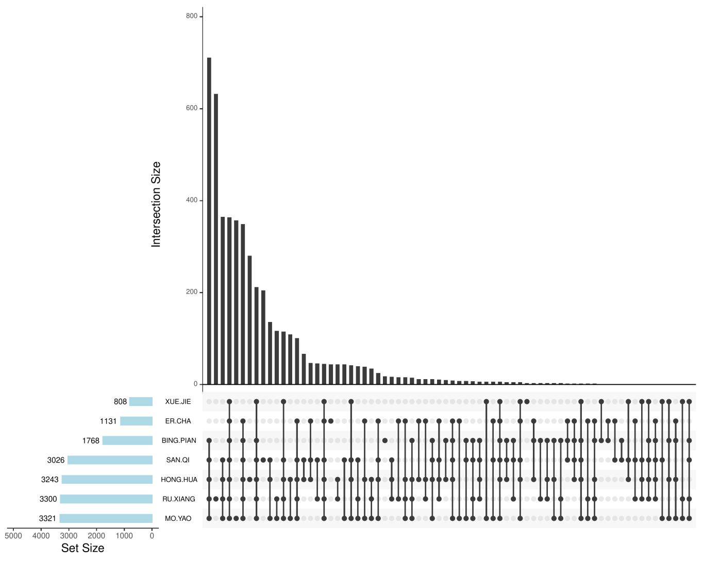

**Fig.** **4** Intersection of herbs all targets

**(File path: Figure+Table/3.4.1_BATMAN_网络药理学_(COMPLEX)/Intersection-of-herbs-all-targets.pdf)**

* All_intersection: PAEP, PPT1, PMP2, RHO, TRAPPC3, PPARA, HNF4G, LALBA, CYP2C8, IL10, TNF, BCL2, PPARD, LY96, PLA2G2D, AKR1D1, TLR4, TYR, PPARG, HDAC6, HDAC5, CDKN1A, CES1, SCN11A, ADH1C, COX4I1, COX5B, COX6A2, COX6B1, COX6C, COX7A1, COX7B, COX7C, COX8A, GPBAR1, AKR1C2, ESRRG, FABP6, FECH, GABRA1, GABRA2, GABRA3, GABRA4, GABRA5, GABRA6, GABRB1, GABRB2, GABRB3, GABRD, GABRE, GABRG1, GABRG2, GABRG3, GABRP, GSTM1, GSTM2, GSTP1, HDAC1, HDAC2, MT-CO1, MT-CO2, MT-CO3, HDAC7, PLA2G1B, SCN3B, HDAC8, GABRQ, SCN1A, SCN1B…

**(See: Figure+Table/3.4.1_BATMAN_网络药理学_(COMPLEX)/Intersection-of-herbs-all-targets-content)**

Fig. **4** UpSet 图展示了中药的所有靶点 (中药名为拼音) 。该靶点是通过加和所有中药成分的靶点实现的。数目最多的为 MO YAO (n=3321)；数目最少的为 XUE JIE (n=808)；平均数目 2371。

**Tab.** **3** Herbs compounds and targets

| Ingredient.id | Herb pinyin name | Ingredient.name | Target.name |
| --- | --- | --- | --- |
| 107 | HONG HUA | Phenylpropanoate | FARSB |
| 107 | HONG HUA | Phenylpropanoate | FARS2 |
| 107 | HONG HUA | Phenylpropanoate | FARSA |
| 107 | HONG HUA | Phenylpropanoate | SLC7A8 |
| 107 | HONG HUA | Phenylpropanoate | PAH |
| ... | ... | ... | ... |

**(File path: Figure+Table/3.4.1_BATMAN_网络药理学_(COMPLEX)/Herbs-compounds-and-targets.xlsx)**

Tab. **3** 为所有中药、化合物以及对应靶点汇总表格。

### 3.4.2 Network 中药-成分-疾病-靶点网络 (COMPLEX)

从数据库 BATMAN-TCM 中药的成分、靶点数据 (详见方法章节) 。通过 PubChemR 获取化合物的结构式 (SMILES)。以化合物结构式 (SMILES) 通过 HOB 程序预测是否达到口服利用度 20%。HOB 预测结果，所有用于预测的化合物 (含有结构式信息的) 1369 个，达到口服利用度标准的有 910 个 (注：根据唯一结构式统计)。经过筛选，各中药的化合物组成统计 (可能有交叉涵盖)：BING PIAN (n=87) , ER CHA (n=44) , HONG HUA (n=215) , MO YAO (n=272) , RU XIANG (n=170) , SAN QI (n=264) , XUE JIE (n=28) 。 共 911 个化合物 (注：根据唯一 PubChem CID 统计)， 其中，含有靶点信息记录的化合物共 123 个 (非重复)。共包含靶点 4823 个 (非重复)。

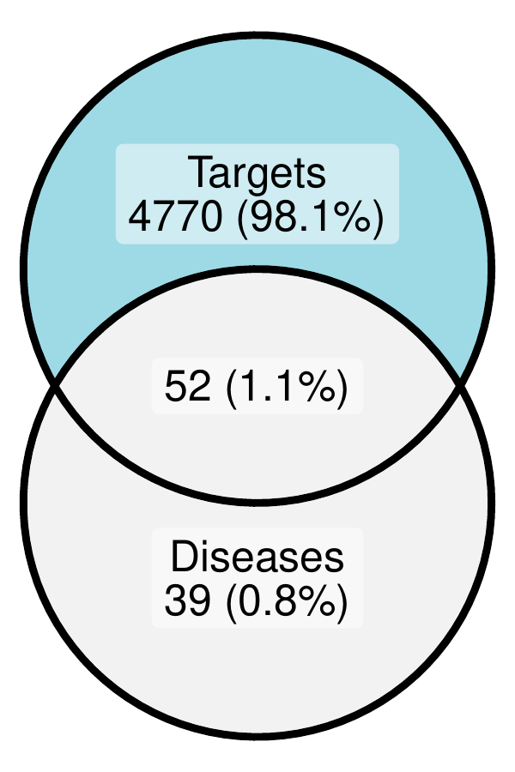

**Fig.** **5** COMPLEX Targets intersect with related targets dis

**(File path: Figure+Table/3.4.2_Network_中药-成分-疾病-靶点网络_(COMPLEX)/COMPLEX-Targets-intersect-with-related-targets-dis.pdf)**

* All_intersection: ALB, FGF2, IL1B, VEGFA, MMP9, SERPINF2, IL1A, NOS2, NFE2L2, KEAP1, LCN1, TGFB1, MPO, TNF, TTR, PDGFB, CRP, IL6, BMP6, CXCL8, ELANE, TF, FN1, FGF8, INS, FGF10, FGF4, FGF9, FGF7, FGF20, MIR21, SERPINE1, HSP90AA1, PLAU, CD36, ICAM1, ITGB2, MMP1, ITGA4, PLAT, HIF1A, ITGB4, VDR, VEGFC, IL2, APEX1, VTN, ELN, ASIC3, ACTA2, IGF1, GFER

**(See: Figure+Table/3.4.2_Network_中药-成分-疾病-靶点网络_(COMPLEX)/COMPLEX-Targets-intersect-with-related-targets-dis-content)**

Fig. **5** 展示了中药的靶点与疾病靶点基因集 (来自于GeneCards 基因获取[Section: PU]) 的交集数目。 两者共含有 52 个交集靶点。

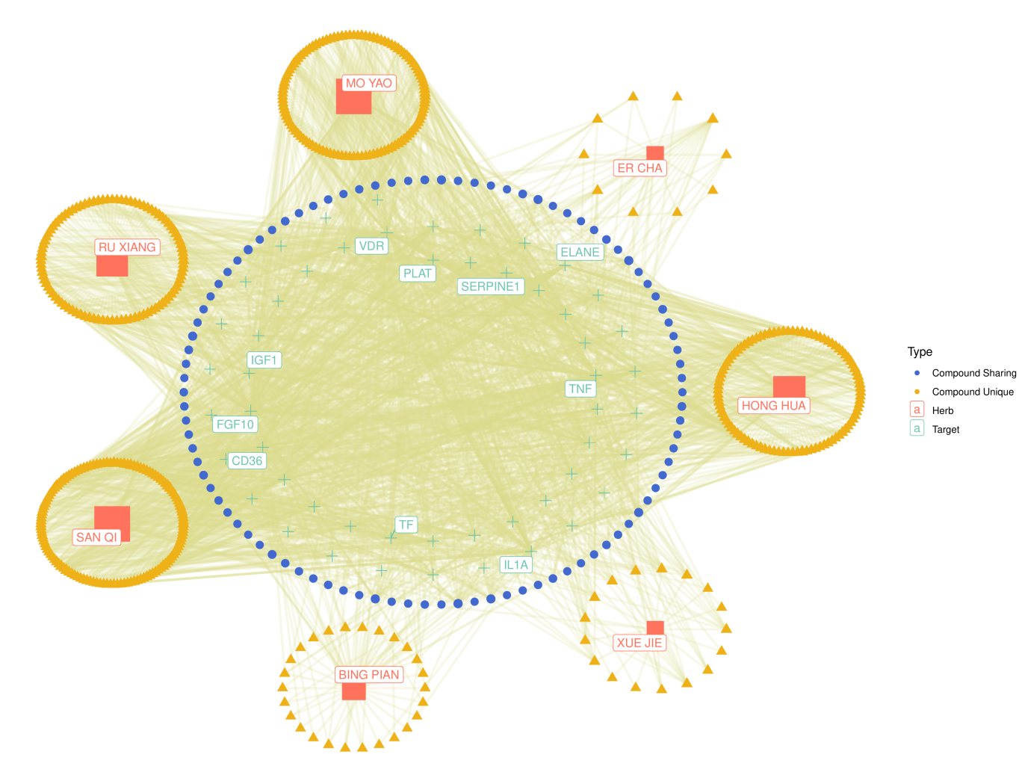

**Fig.** **6** COMPLEX network pharmacology with filtered type dis

**(File path: Figure+Table/3.4.2_Network_中药-成分-疾病-靶点网络_(COMPLEX)/COMPLEX-network-pharmacology-with-filtered-type-dis.pdf)**

Fig. **6** 展示了中药、成分、靶点 (中药靶点与疾病靶点的交集) 的网络图。 该图对中心度 (centrality_degree) 较高的节点 (成分或靶点) 做了名称标注。 图中的图例标注了节点的所属类型：中药、化合物、靶点。 化合物可分为该中药唯一所含的化合物，或者与其他中药共有的化合物。 共有的化合物环绕在靶点周围，而唯一的化合物则环绕在中药周围。唯一化合物统计为：BING PIAN (n=26) , ER CHA (n=10) , HONG HUA (n=95) , MO YAO (n=112) , RU XIANG (n=96) , SAN QI (n=130) , XUE JIE (n=17)

**Tab.** **4** COMPLEX network pharmacology with filtered type original data dis

| Herb pinyin name | Ingredient.name | Target.name |
| --- | --- | --- |
| HONG HUA | Phenylpropanoate | PLAT |
| HONG HUA | Phenylpropanoate | FGF2 |
| HONG HUA | Phenylpropanoate | SERPINE1 |
| HONG HUA | Phenylpropanoate | PLAU |
| ER CHA | P-carboxyphenol | NOS2 |
| ... | ... | ... |

**(File path: Figure+Table/3.4.2_Network_中药-成分-疾病-靶点网络_(COMPLEX)/COMPLEX-network-pharmacology-with-filtered-type-original-data-dis.xlsx)**

Tab. **4** 为用于绘制中药-成分-疾病-靶点网络的数据集。

### 3.4.3 STRINGdb PPI 分析 (COMPLEX)

对基因集 (ALB, FGF2, IL1B, …[n = 52], 来自于中药-成分-疾病-靶点网络[Section: COMPLEX]) 进行STRINGdb PPI 分析。

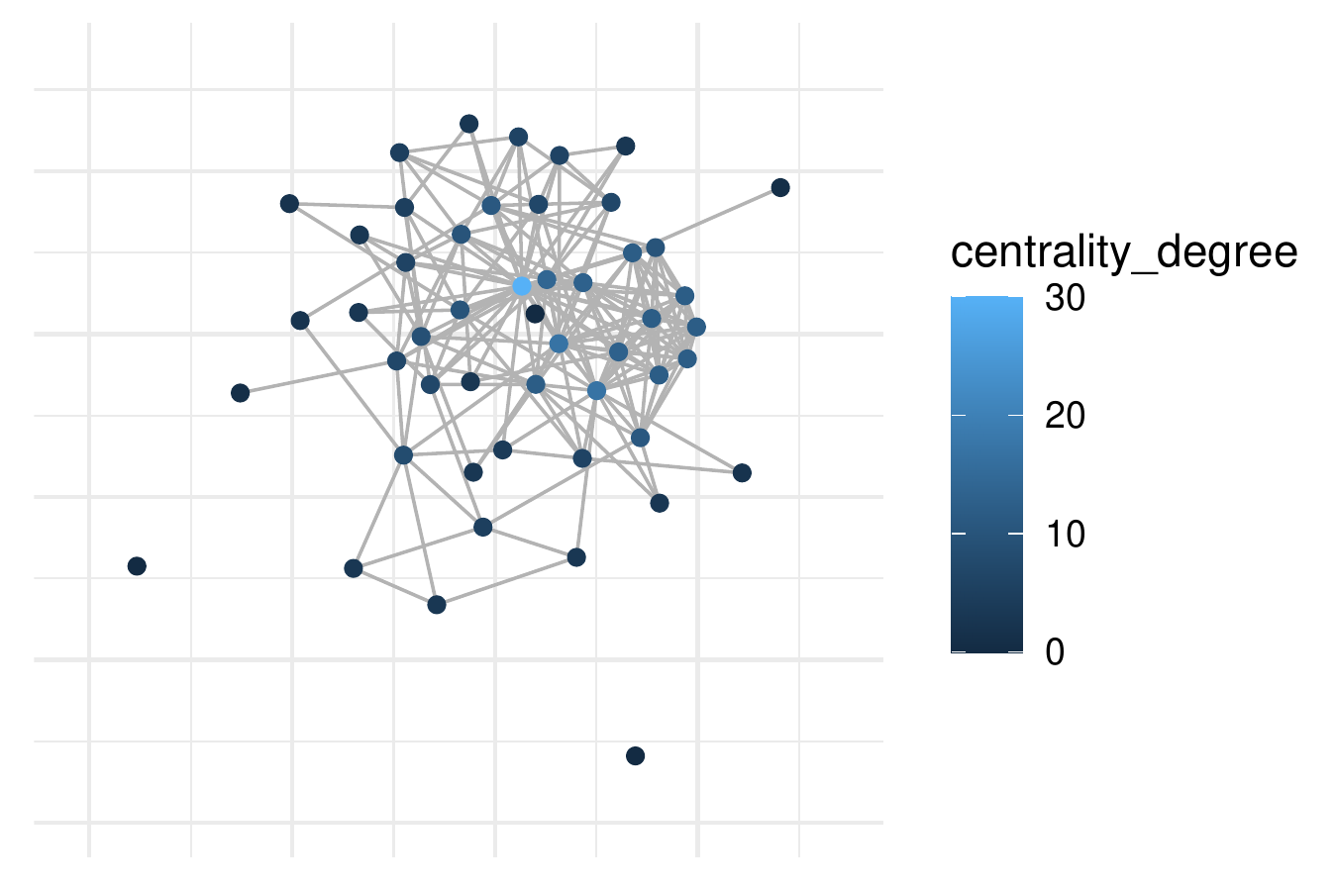

**Fig.** **7** COMPLEX raw PPI network

**(File path: Figure+Table/3.4.3_STRINGdb_PPI_分析_(COMPLEX)/COMPLEX-raw-PPI-network.pdf)**

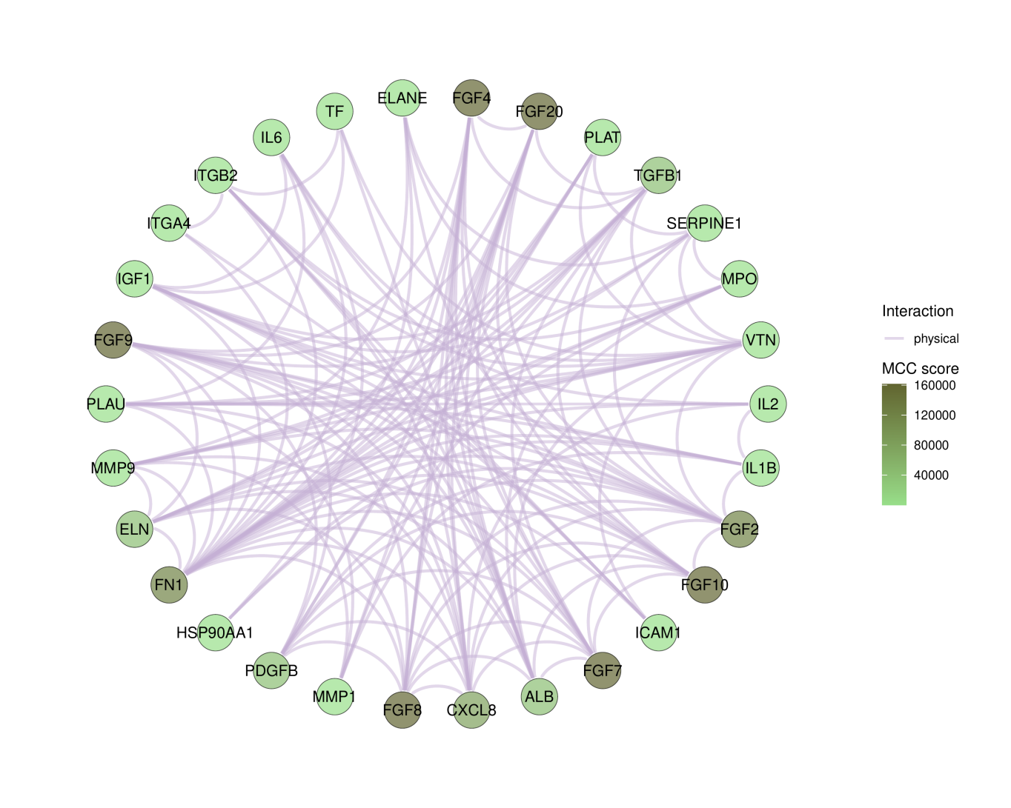

**Fig.** **8** COMPLEX Top30 MCC score

**(File path: Figure+Table/3.4.3_STRINGdb_PPI_分析_(COMPLEX)/COMPLEX-Top30-MCC-score.pdf)**

Fig. **8** PPI (带有 Cytohubba {cite_show(‘CytohubbaIdenChin2014’)} MCC 得分)网络图

**Tab.** **5** COMPLEX graph MCC layout data

| X | Y | Width | Start | End |
| --- | --- | --- | --- | --- |
| 0.1045 | 0.9945 | 1 | 0 | 0.2094 |
| 0.309 | 0.9511 | 1 | 0.2094 | 0.4189 |
| 0.5 | 0.866 | 1 | 0.4189 | 0.6283 |
| 0.6691 | 0.7431 | 1 | 0.6283 | 0.8378 |
| 0.809 | 0.5878 | 1 | 0.8378 | 1.047 |
| ... | ... | ... | ... | ... |

**(File path: Figure+Table/3.4.3_STRINGdb_PPI_分析_(COMPLEX)/COMPLEX-graph-MCC-layout-data.csv)**

Tab. **5** PPI (带有 Cytohubba {cite_show(‘CytohubbaIdenChin2014’)} MCC 得分)附表

### 3.4.4 ClusterProfiler 富集分析 (COMPLEX)

对基因集 (FGF4, FGF20, FGF10, …[n = 30], 来自于STRINGdb PPI 分析[Section: COMPLEX]) 进行ClusterProfiler 富集分析。

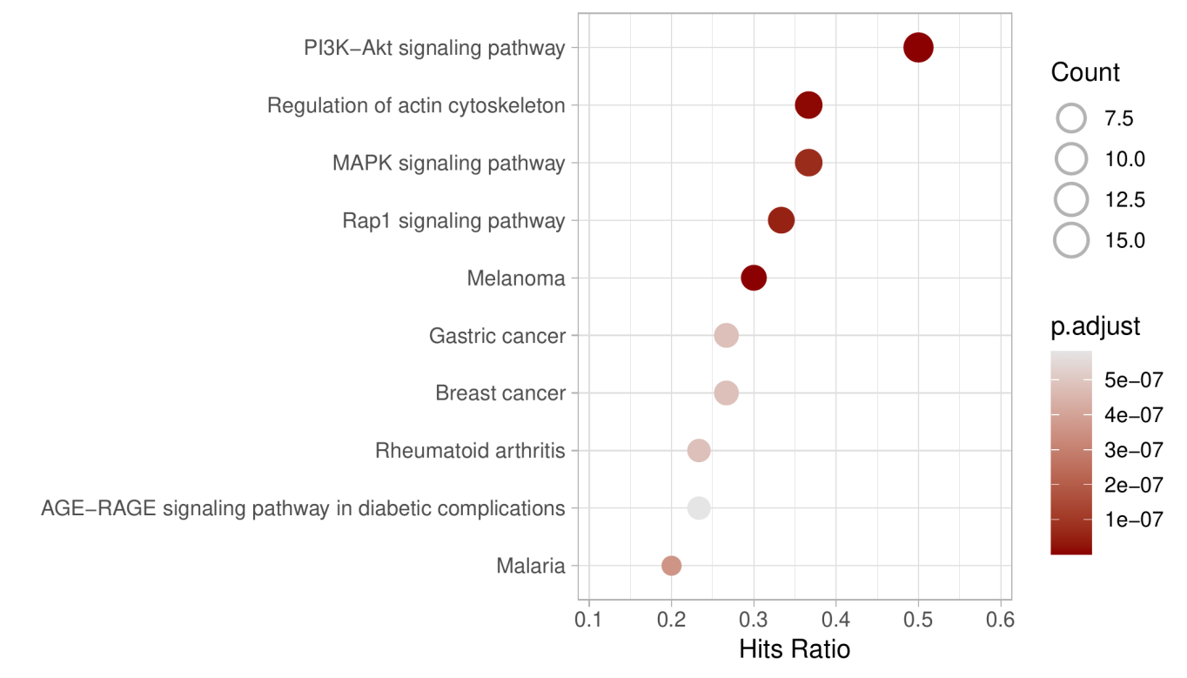

**Fig.** **9** COMPLEX KEGG enrichment

**(File path: Figure+Table/3.4.4_ClusterProfiler_富集分析_(COMPLEX)/COMPLEX-KEGG-enrichment.pdf)**

Fig. **9** 为 GO 富集分析气泡图。

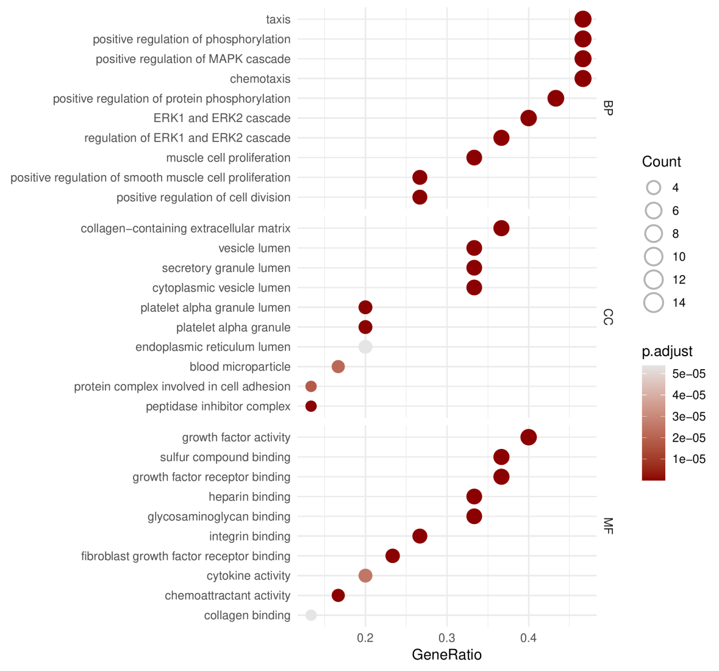

**Fig.** **10** COMPLEX GO enrichment

**(File path: Figure+Table/3.4.4_ClusterProfiler_富集分析_(COMPLEX)/COMPLEX-GO-enrichment.pdf)**

Fig. **10** 为 GO 富集分析气泡图。

**Tab.** **6** COMPLEX KEGG enrichment data

| Category | Subcategory | ID | Description | GeneRatio |
| --- | --- | --- | --- | --- |
| Environmental Inf... | Signal transduction | Hsa04151 | PI3K-Akt signalin... | 15/30 |
| Human Diseases | Cancer: specific ... | Hsa05218 | Melanoma | 9/30 |
| Cellular Processes | Cell motility | Hsa04810 | Regulation of act... | 11/30 |
| Environmental Inf... | Signal transduction | Hsa04015 | Rap1 signaling pa... | 10/30 |
| Environmental Inf... | Signal transduction | Hsa04010 | MAPK signaling pa... | 11/30 |
| ... | ... | ... | ... | ... |

**(File path: Figure+Table/3.4.4_ClusterProfiler_富集分析_(COMPLEX)/COMPLEX-KEGG-enrichment-data.xlsx)**

Tab. **6** 为 KEGG 富集分析统计表。

**Tab.** **7** COMPLEX GO enrichment data

| Ont | ID | Description | GeneRatio | BgRatio |
| --- | --- | --- | --- | --- |
| BP | GO:0006935 | Chemotaxis | 14/30 | 472/18986 |
| BP | GO:0043410 | Positive regulati... | 14/30 | 472/18986 |
| BP | GO:0042330 | Taxis | 14/30 | 474/18986 |
| BP | GO:0042327 | Positive regulati... | 14/30 | 479/18986 |
| BP | GO:0070371 | ERK1 and ERK2 cas... | 12/30 | 319/18986 |
| ... | ... | ... | ... | ... |

**(File path: Figure+Table/3.4.4_ClusterProfiler_富集分析_(COMPLEX)/COMPLEX-GO-enrichment-data.xlsx)**

Tab. **7** 为 GO 富集分析统计表。

### 3.4.5 汇总: Compounds_disease_targets + Ion_channels (COMPLEX)

数据集为：

* 基因集 (ALB, FGF2, IL1B, …[n = 52], 来自于中药-成分-疾病-靶点网络[Section: COMPLEX])
* 基因集 (KCNMA1, KCNN1, KCNN2, …[n = 279], 来自于GtoPdb 药理学靶点及实验配体数据[Section: IC])

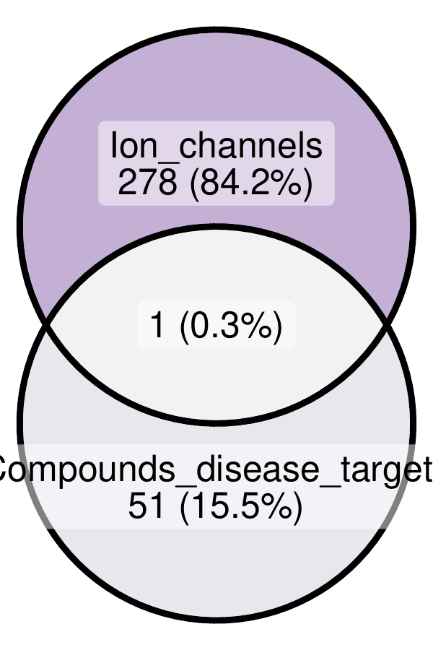

**Fig.** **11** COMPLEX Intersection of Compounds disease targets with Ion channels

**(File path: Figure+Table/3.4.5_汇总:_Compounds_disease_targets_+_Ion_channels_(COMPLEX)/COMPLEX-Intersection-of-Compounds-disease-targets-with-Ion-channels.pdf)**

* All_intersection: ASIC3

**(See: Figure+Table/3.4.5_汇总:_Compounds_disease_targets_+_Ion_channels_(COMPLEX)/COMPLEX-Intersection-of-Compounds-disease-targets-with-Ion-channels-content)**

Fig. **11** 为 Compounds_disease_targets, Ion_channels 各自交集。

### 3.4.6 AutoDock vina 分子对接 (COMPLEX)

对基因集 (ASIC3, 来自于Venn 交集[Section: COMPLEX]) 进行AutoDock vina 分子对接。含靶点基因的化合物与对应的中药统计：BING PIAN (n=7) , HONG HUA (n=9) , MO YAO (n=8) , RU XIANG (n=8) , SAN QI (n=9) 。用于分子对接的靶点对应化合物统计：ASIC3 (n=37) 。以 biomaRt 获取基因 Symbol 对应的蛋白结构 (PDB，详见方法章节)。从 PubChem 获取化合物 SDF 结构文件(2D)。以 openbabel 计算化合物的 3D 构象。以 meeko 从 SDF 转化得到配体的 PDBQT 文件。对于未从 PDB 数据库找到结构文件的，从数据库 AlphaFold 获取 ASIC3 预测的蛋白结构 (根据 UniProtKB-Swiss-Prot ID，详见方法章节)。以 pymol 去除非标准残基 (NAG, BMA, FUL)。随后，以 pymol 仅保留蛋白结构 (polymer.protein)。以 ADFR 工具给受体添加氢原子，转化为 PDBQT 文件。以 ADFR 创建 Affinity Maps (详见方法章节) 。以 Autodock-Vina 进行自动分子对接。使用 pymol 将分子对接结果可视化。

**Tab.** **8** COMPLEX All combining Affinity data

| PubChem id | PDB ID | Affinity | Dir | File |
| --- | --- | --- | --- | --- |
| 15600 | Q9uhc3 | -6.825 | COMPLEX vina spac... | COMPLEX vina spac... |
| 171800 | Q9uhc3 | -6.716 | COMPLEX vina spac... | COMPLEX vina spac... |
| 10410 | Q9uhc3 | -5.793 | COMPLEX vina spac... | COMPLEX vina spac... |
| 13250 | Q9uhc3 | -5.78 | COMPLEX vina spac... | COMPLEX vina spac... |
| 93510000 | Q9uhc3 | -5.588 | COMPLEX vina spac... | COMPLEX vina spac... |
| ... | ... | ... | ... | ... |

**(File path: Figure+Table/3.4.6_AutoDock_vina_分子对接_(COMPLEX)/COMPLEX-All-combining-Affinity-data.xlsx)**

Tab. **8** 分子对接得分 (亲和度) 附表。

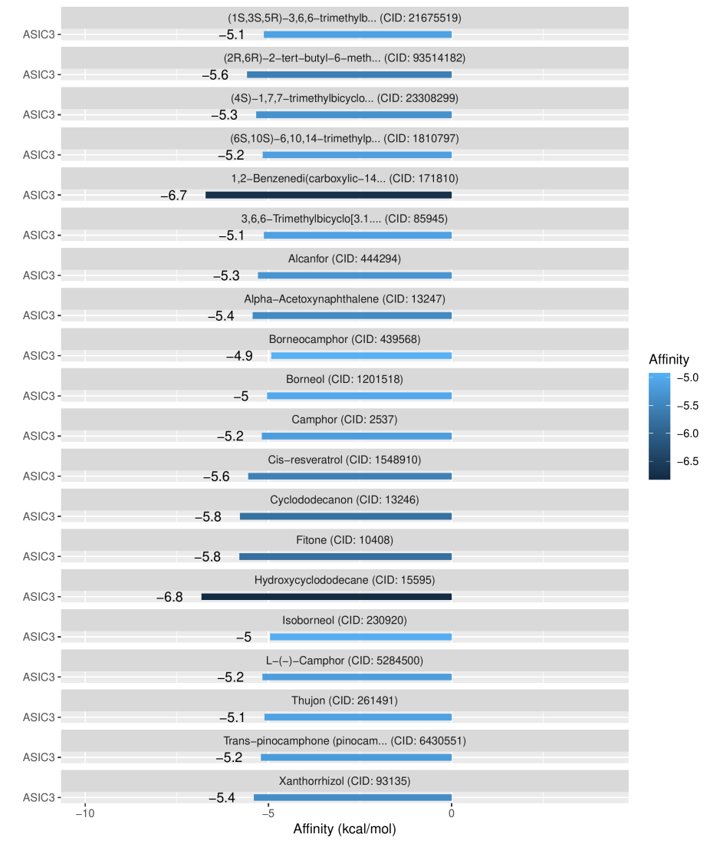

**Fig.** **12** COMPLEX Overall combining Affinity

**(File path: Figure+Table/3.4.6_AutoDock_vina_分子对接_(COMPLEX)/COMPLEX-Overall-combining-Affinity.pdf)**

Fig. **12** 为分子对接亲和度得分可视化，能量越低，代表亲和度越高。

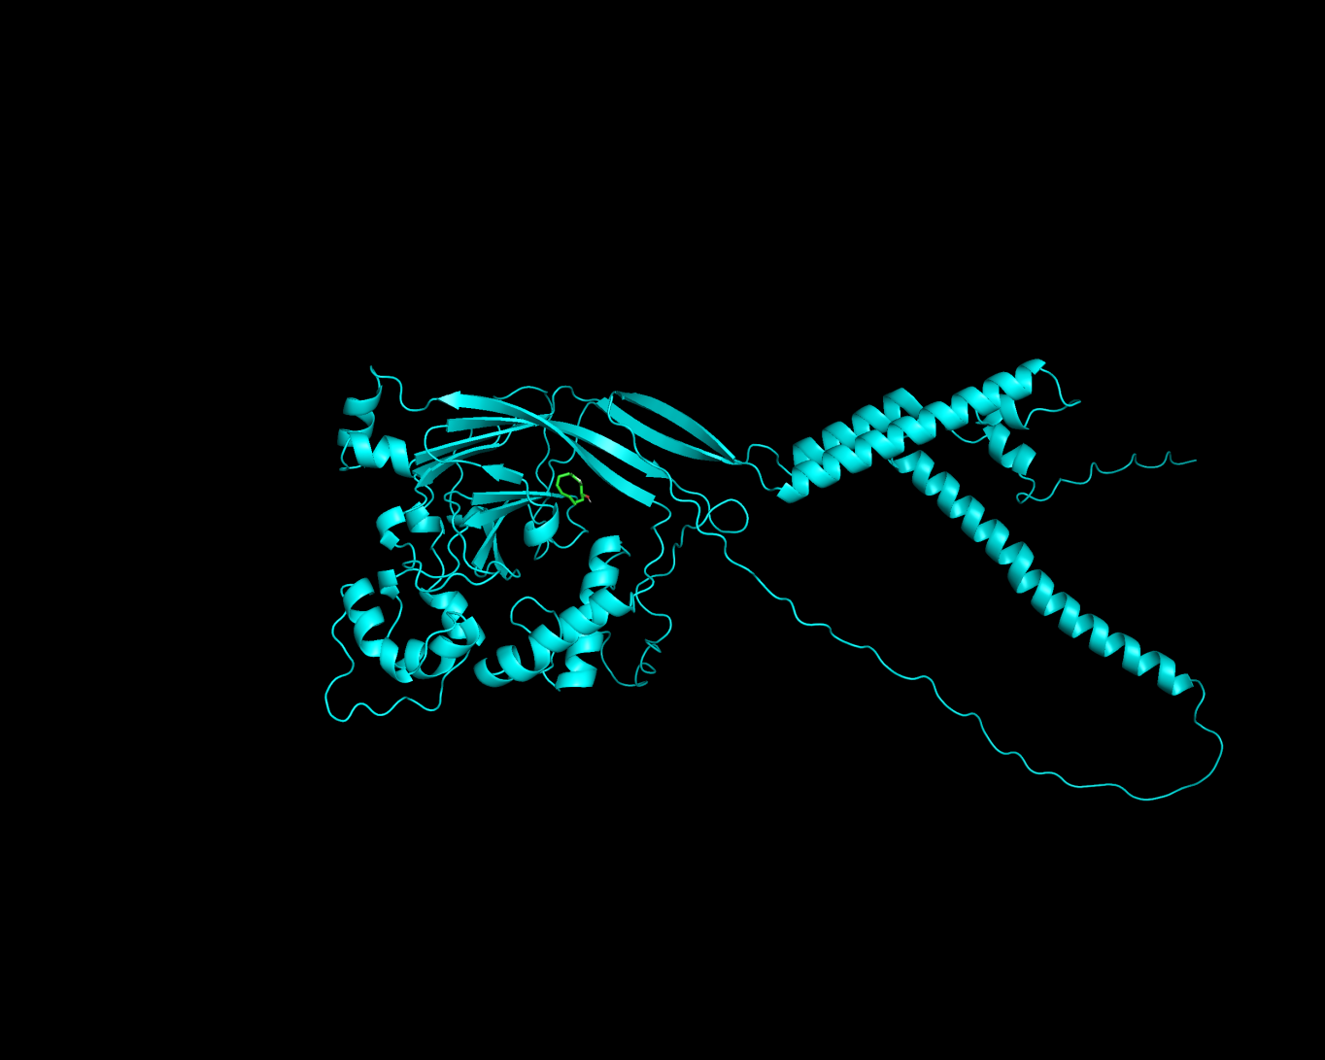

**Fig.** **13** Docking 15595 into Q9UHC3

**(File path: Figure+Table/3.4.6_AutoDock_vina_分子对接_(COMPLEX)/Docking-15595-into-Q9UHC3.png)**

Fig. **13** 分子对接结果。蛋白(Symbol: ASIC3) (PDB: q9uhc3) 与化合物 (name: hydroxycyclododecane) (PubChem CID: 15595)，亲和度为 -6.825。

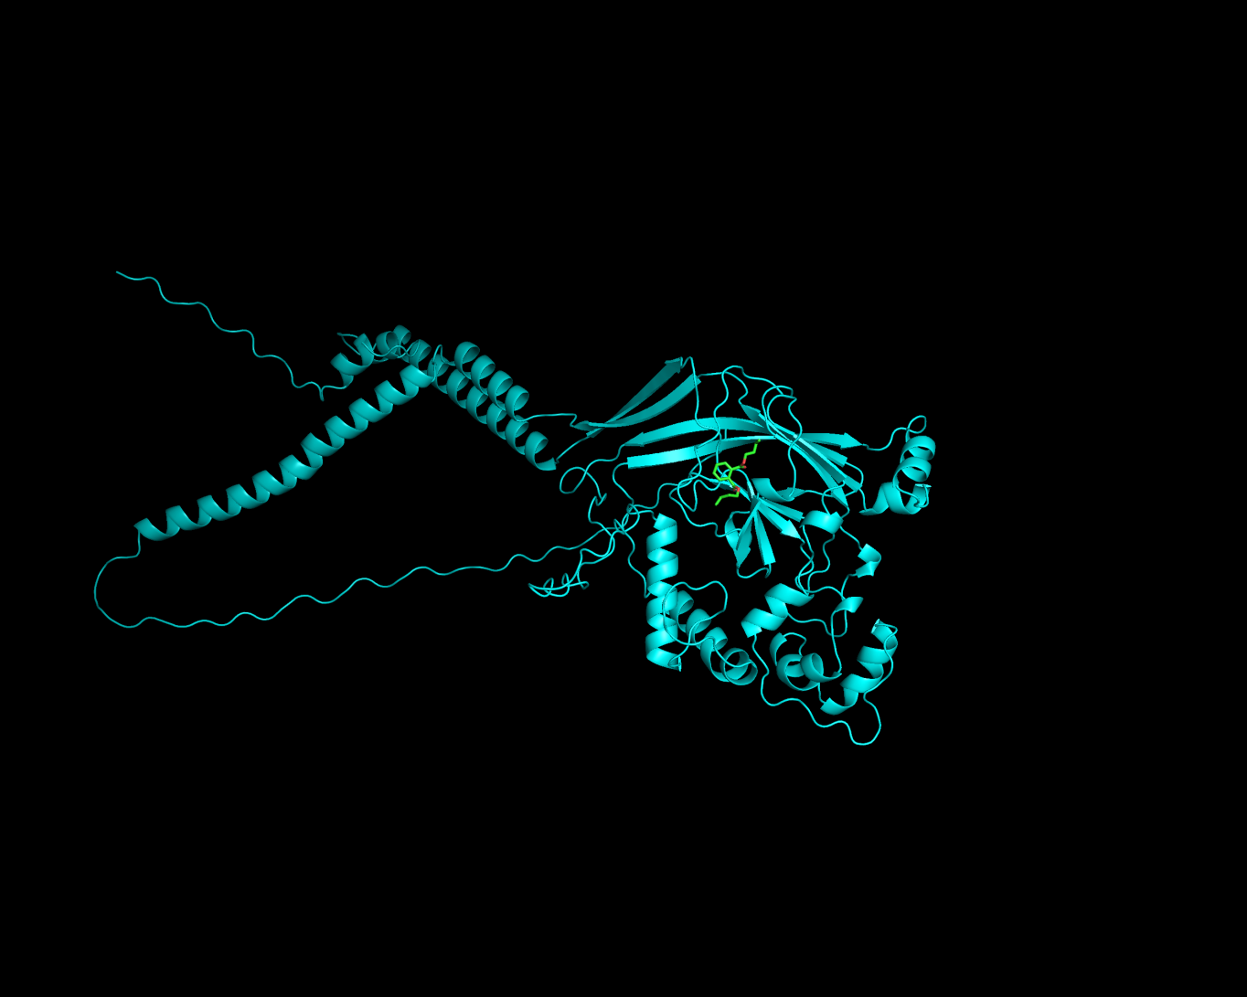

**Fig.** **14** Docking 171810 into Q9UHC3

**(File path: Figure+Table/3.4.6_AutoDock_vina_分子对接_(COMPLEX)/Docking-171810-into-Q9UHC3.png)**

Fig. **14** 分子对接结果。蛋白(Symbol: ASIC3) (PDB: q9uhc3) 与化合物 (name: 1,2-Benzenedi(carboxylic-14C)acid, dibutyl ester) (PubChem CID: 171810)，亲和度为 -6.716。

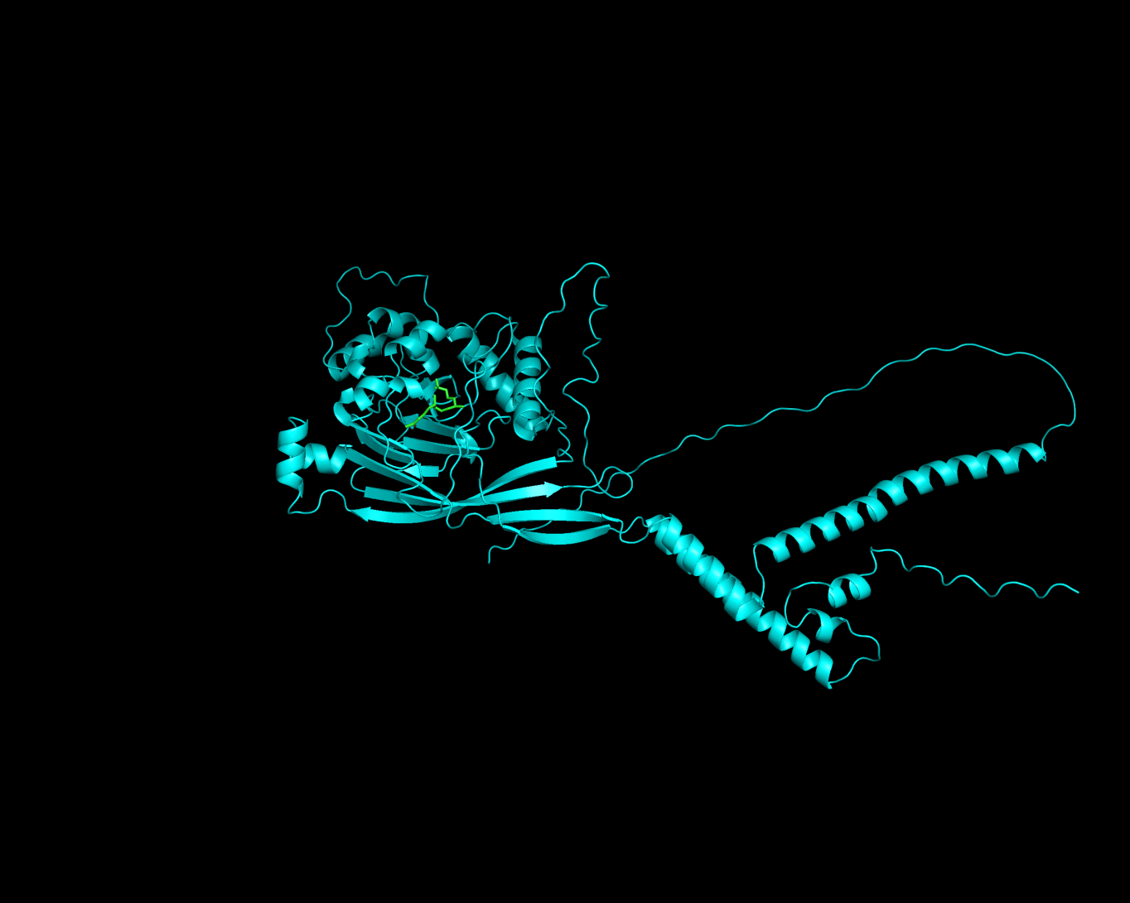

**Fig.** **15** Docking 10408 into Q9UHC3

**(File path: Figure+Table/3.4.6_AutoDock_vina_分子对接_(COMPLEX)/Docking-10408-into-Q9UHC3.png)**

Fig. **15** 分子对接结果。蛋白(Symbol: ASIC3) (PDB: q9uhc3) 与化合物 (name: Fitone) (PubChem CID: 10408)，亲和度为 -5.793。

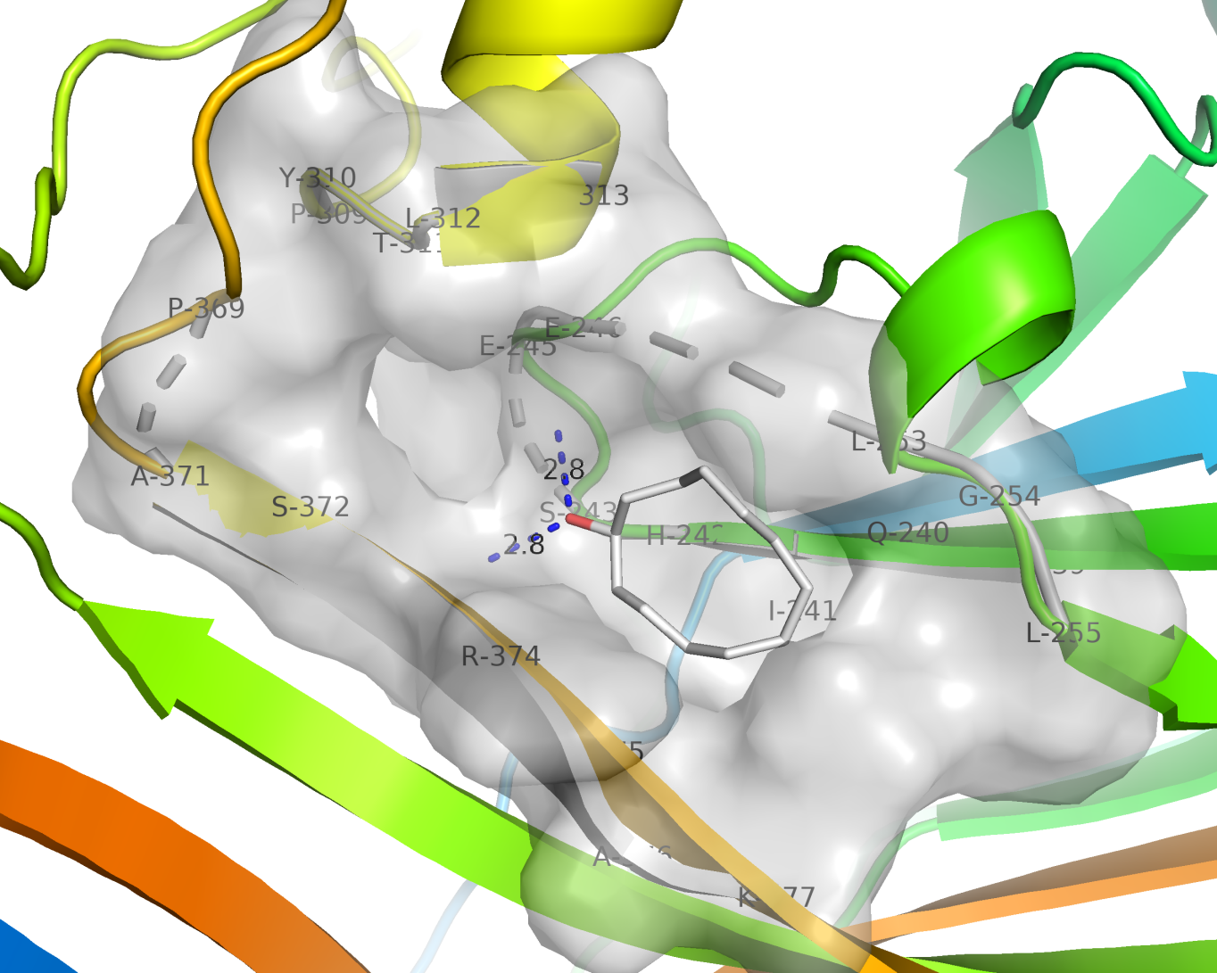

**Fig.** **16** Docking 15595 into Q9UHC3 detail

**(File path: Figure+Table/3.4.6_AutoDock_vina_分子对接_(COMPLEX)/Docking-15595-into-Q9UHC3-detail.png)**

Fig. **16** 分子对接结果局部细节。图中展示了蛋白(Symbol: ASIC3) (PDB: q9uhc3) 与化合物 (name: hydroxycyclododecane) (PubChem CID: 15595) 之间的氢键结合。

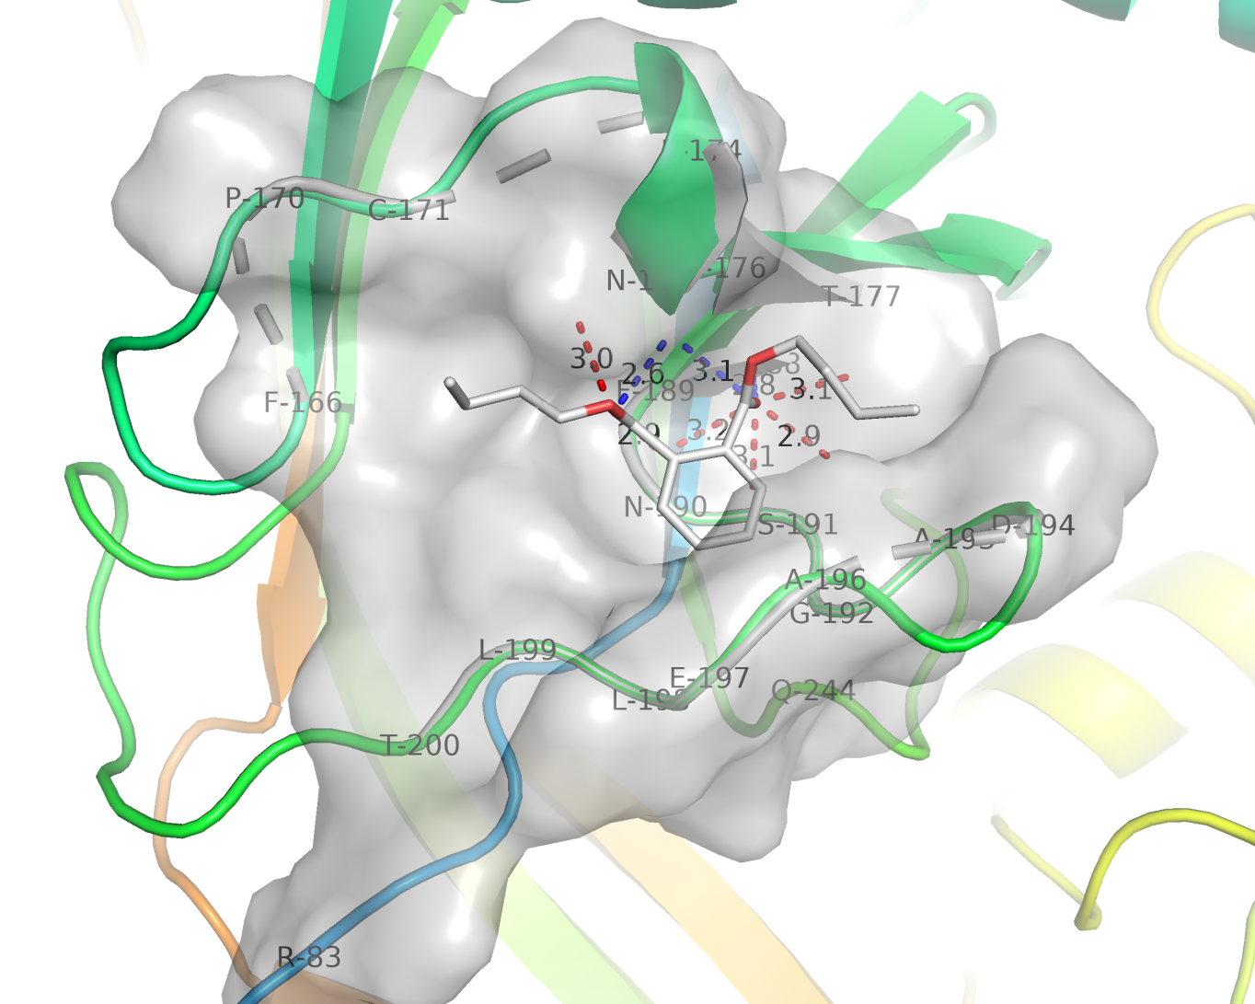

**Fig.** **17** Docking 171810 into Q9UHC3 detail

**(File path: Figure+Table/3.4.6_AutoDock_vina_分子对接_(COMPLEX)/Docking-171810-into-Q9UHC3-detail.png)**

Fig. **17** 分子对接结果局部细节。图中展示了蛋白(Symbol: ASIC3) (PDB: q9uhc3) 与化合物 (name: 1,2-Benzenedi(carboxylic-14C)acid, dibutyl ester) (PubChem CID: 171810) 之间的氢键结合。

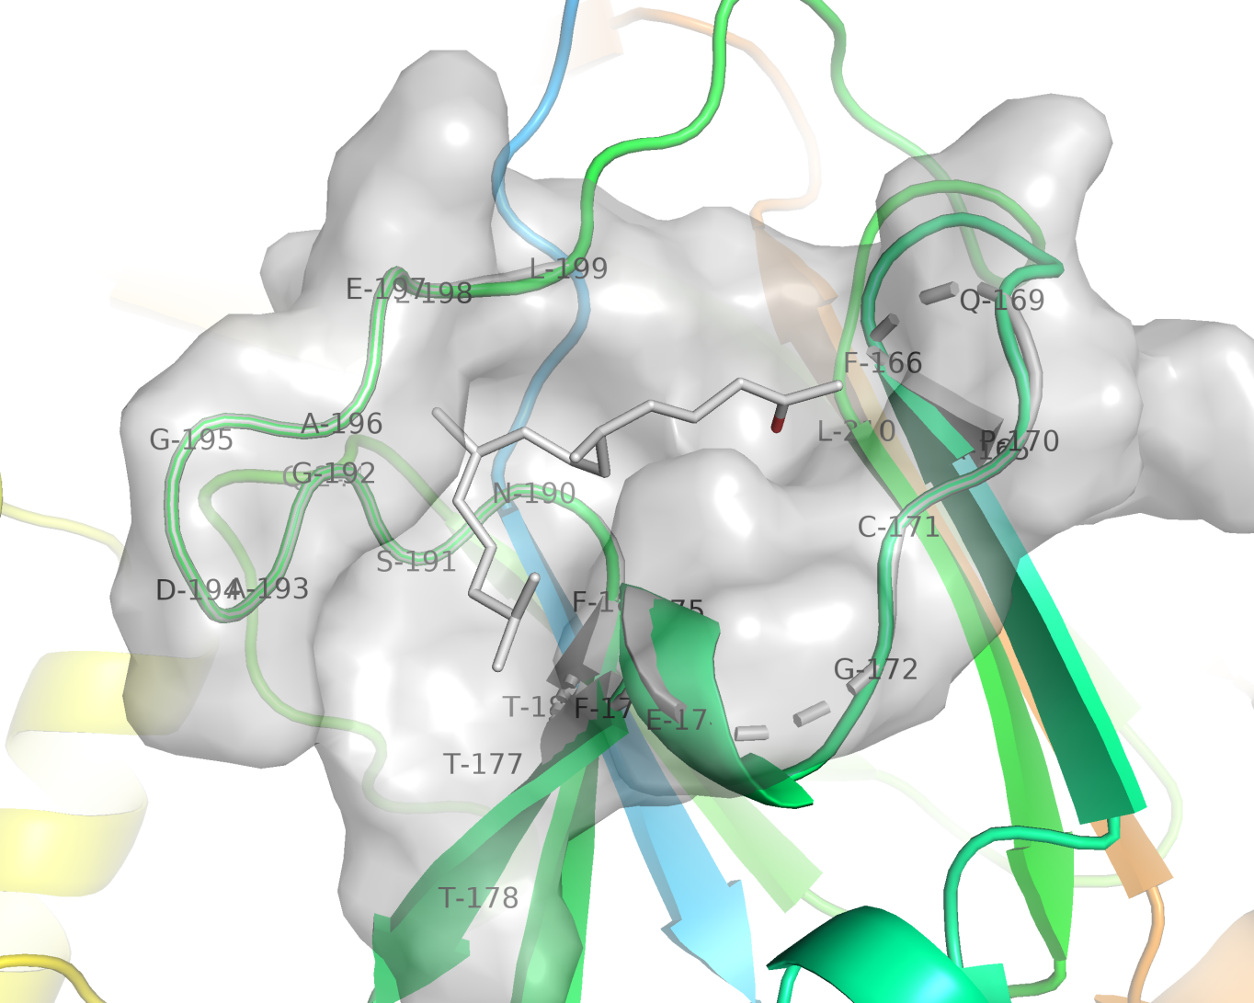

**Fig.** **18** Docking 10408 into Q9UHC3 detail

**(File path: Figure+Table/3.4.6_AutoDock_vina_分子对接_(COMPLEX)/Docking-10408-into-Q9UHC3-detail.png)**

Fig. **18** 分子对接结果局部细节。图中展示了蛋白(Symbol: ASIC3) (PDB: q9uhc3) 与化合物 (name: Fitone) (PubChem CID: 10408) 之间的氢键结合。

# 4 总结

复方的成分疾病靶点见Fig. **6**  
筛选到离子通道蛋白 ASIC3 (Fig. **11** ) 分子对接筛选与 ASIC3 结合的药物，见 Fig. **12** (Top 10)。

Top 3 的对接可视化见Fig. **16** Fig. **17** Fig. **18**

# Reference

1. Stelzer, G. *et al.* The genecards suite: From gene data mining to disease genome sequence analyses. *Current protocols in bioinformatics* **54**, 1.30.1–1.30.33 (2016).

2. Harding, S. D. *et al.* The iuphar/bps guide to pharmacology in 2024. *Nucleic acids research* **52**, D1438–D1449 (2024).

3. Kong, X. *et al.* BATMAN-tcm 2.0: An enhanced integrative database for known and predicted interactions between traditional chinese medicine ingredients and target proteins. *Nucleic acids research* **52**, D1110–D1120 (2024).

4. Wei, M. *et al.* HobPre: Accurate prediction of human oral bioavailability for small molecules. *Journal of Cheminformatics* **14**, (2022).

5. Durinck, S., Spellman, P. T., Birney, E. & Huber, W. Mapping identifiers for the integration of genomic datasets with the r/bioconductor package biomaRt. *Nature protocols* **4**, 1184–1191 (2009).

6. Szklarczyk, D. *et al.* The string database in 2021: Customizable proteinprotein networks, and functional characterization of user-uploaded gene/measurement sets. *Nucleic Acids Research* **49**, D605–D612 (2021).

7. Chin, C.-H. *et al.* CytoHubba: Identifying hub objects and sub-networks from complex interactome. *BMC Systems Biology* **8**, S11 (2014).

8. Wu, T. *et al.* ClusterProfiler 4.0: A universal enrichment tool for interpreting omics data. *The Innovation* **2**, (2021).

9. Seeliger, D. & Groot, B. L. de. Ligand docking and binding site analysis with pymol and autodock/vina. *Journal of Computer-Aided Molecular Design* **24**, (2010).

10. Zhang, Y., Forli, S., Omelchenko, A. & Sanner, M. F. AutoGridFR: Improvements on autodock affinity maps and associated software tools. *Journal of computational chemistry* **40**, 2882–2886 (2019).

11. Eberhardt, J., Santos-Martins, D., Tillack, A. F. & Forli, S. AutoDock vina 1.2.0: New docking methods, expanded force field, and python bindings. *Journal of Chemical Information and Modeling* **61**, 3891–3898 (2021).